**Tại sao Bitcoin chưa bao giờ về 0 USD?**

*R*

*õ ràng những người chơi Bitcoin phải chấp nhận một thực tại rằng thế giới đang thay đổi để thích nghi với đồng tiền số và Bitcoin sẽ mất dần chỗ đứng nếu mãi chỉ là công cụ đầu cơ.*

1. Bong bóng Bitcoin là một trong những bí ẩn của thị trường kinh tế trong thời gian gần đây khi đồng tiền ảo này ang giá mãnh liệt trong mùa dịch Covid-19. Một câu hỏi đặt ra là tại sao thứ tài sản chưa được ngân hang trung ương nào công nhận này lại ang tốc phi mã và chưa đổ vỡ hoàn toàn.

2. Một nghiên cứu của Goldman Sachs cho thấy sơ đồ tăng giá của Bitcoin trong 12 tháng qua với tiến trình đổ vỡ của những bong bóng tài chính lớn nhất trong lịch sử. Theo đó đáng lẽ Bitcoin đã phải cắm đầu đi xuống khi đạt đỉnh, tương tự như tiến trình theo lý thuyết của một bong bóng.

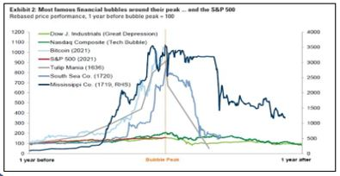

3. Nhiều người hiện nay cho rằng Bitcoin chỉ điều chỉnh để tang giá, nhưng thực tế đây là bong bóng đầu cơ khi giá trị thực của đồng tiền không cao đến vậy. Dù có được đánh giá là công cụ thanh toán mới, tài sản chống lạm phát thì cũng chẳng có người tiêu dung nào muốn sử dụng đồng tiền biến động mạnh như vậy. Đó là chưa kể hơn 90% giá trị thị trường Bitcoin nằm trong tay chưa tới 3% tài khoản mở